**PRAKTIKUM ALGORITMA DAN PEMROGRAMAN**



**Praktikum 01 –**

**Materi Sequence (Runtutan)**

Nama : Faathir Akbar Nugroho

NPM : 4522210033

Kelas : A

**TAHUN AJARAN 2022**

**Contoh Sequence 1**

**Flowchart**

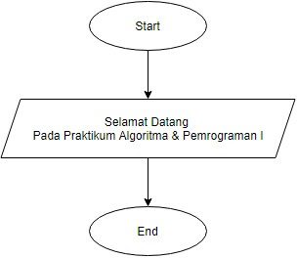

**Algoritma**

1. Mencetak/menampilkan “Selamat Datang”

2. Mencetak/menampilkan “Pada Praktikum Algoritma & Pemrograman I”

**Pseudocode**

**Program Runtunan 1;**

**Kamus/Deklarasi Variabel**

**-**

**Deskripsi**   
print(“Selamat Datang”)

print(“Pada Praktikum Algoritma & Pemrograman I”);

**Contoh Program 1**

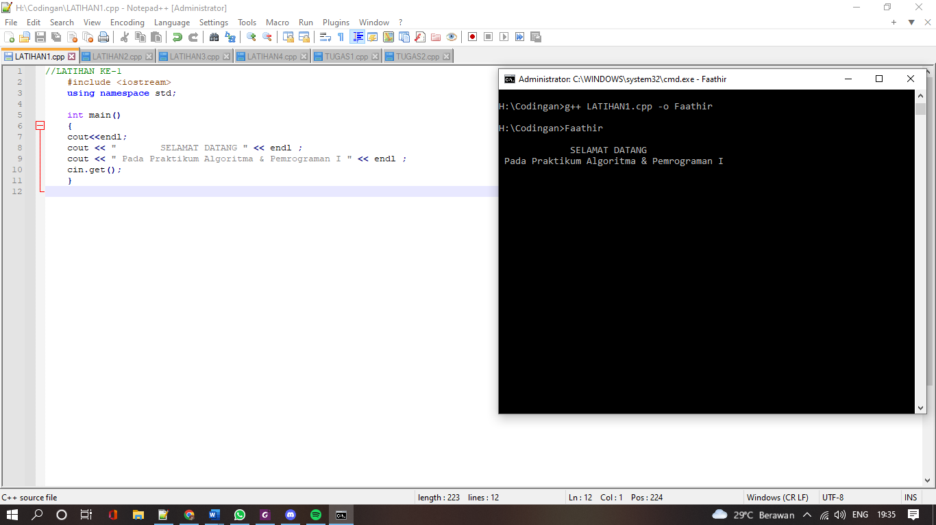

**Contoh Sequence 2**

**Flowchart**

**Pseudocode**

**Program Runtunan 2;**

**Kamus/Deklarasi Variabel**

Faathir : char

**Deskripsi**   
input(Faathir)

print(Faathir);

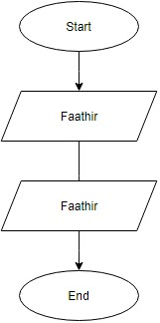

**Algoritma**

1. Menginput/memasukkan isi nilai variabel Faathir

2. Menampilkan isi/nilai variabel Faathir

3. Selesai

**Contoh Program 2**

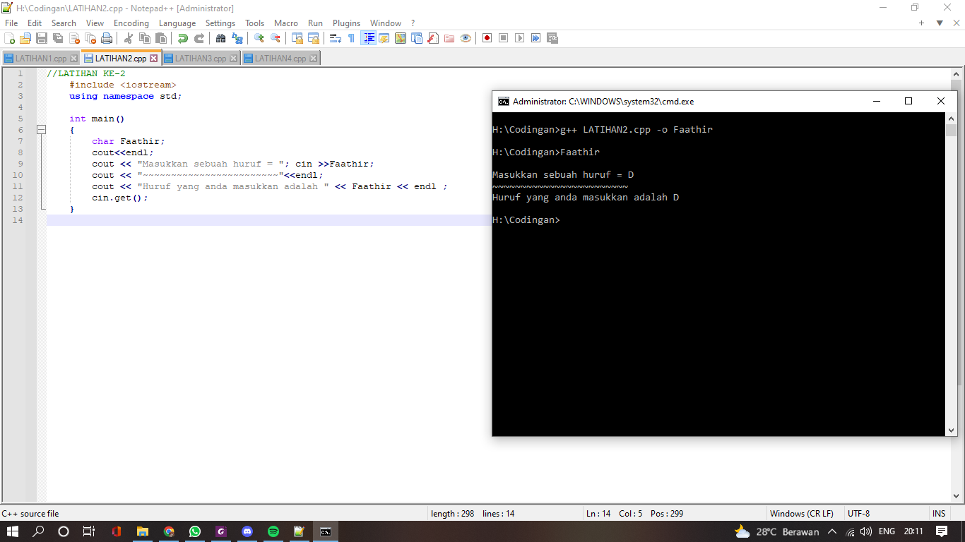

**Contoh Sequence 3**

**Flowchart**

**Pseudocode**

**Program Runtunan 3;**

**Kamus/Deklarasi Variabel**

Faathir : int

Akbar : int

**Deskripsi**   
input(Faathir, Akbar)

Faathir ← Faathir + 2

Akbar ← Akbar - 4

print(Faathir, Akbar);

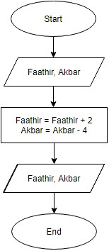

**Algoritma**

1. Menginput/memasukkan isi nilai variabel Faathir

2. Menginput/memasukkan isi nilai variabel Akbar

3. Faathir ← Faathir + 2

4. Akbar ← Akbar – 4

5. Mencetak/menampilkan isi/nilai variabel Faathir

6. Mencetak/menampilkan isi/nilai variabel Akbar

7. Selesai

**Contoh Program 3**

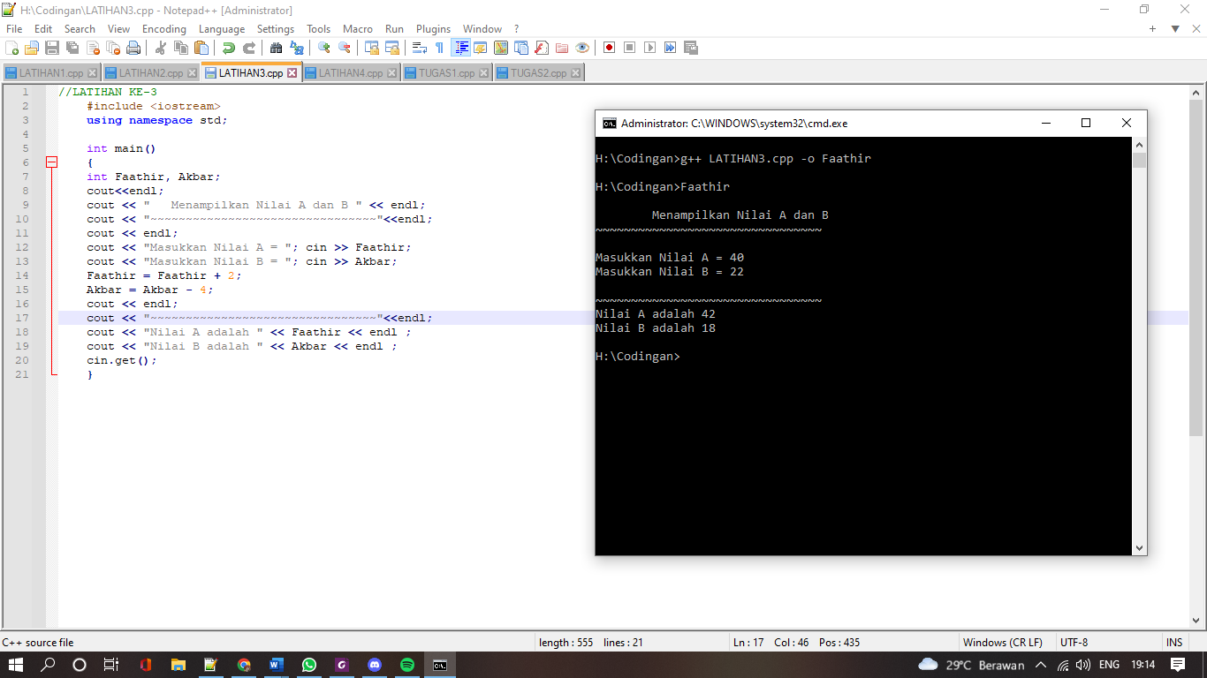

**Contoh Sequence 4**

**Flowchart**

**Pseudocode**

**Program Runtunan 4;**

**Kamus/Deklarasi Variabel**

Faathir : Integer

Akbar : Float

**Deskripsi**   
input(Faathir)

Faathir ← Faathir + 2

Akbar ← sqrt(Faathir)

print(Faathir, Akbar);

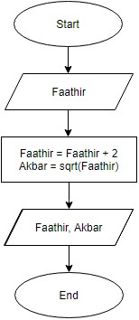

**Algoritma**

1. Menginput/memasukkan isi nilai variabel Faathir

2. Hitung : Faathir ← Faathir + 2

3. Hitung : Akbar ← sqrt(Faathir)

4. Mencetak/menampilkan isi/nilai variabel Faathir

5. Mencetak/menampilkan isi/nilai variabel Akbar

6. Selesai

**Contoh Program 4**

